出國報告（出國類別：洽辦業務）

觀摩日本有機農場規劃
及經營概況

服務機關：台灣糖業股份有限公司
姓名職稱：岳祈山 高雄區處有機作物股 股長
黃仁足 天然資源小組 農業技術員
派赴國家：日本
出國期間：民國100年11月4日至11月10日
報告日期：民國100年12月13日

摘要
根據世界資源研究中心(WRI)農藥使用密度統計，台灣已為全球農藥使用密度數一數二之國家，土地經過經年累月農藥及化學肥料之過度使用，造成土壤酸化情形加劇，生態環境亦造成嚴重的破壞，根據統計，台灣65%耕地面積有機質含量在2%以內，土地劣化情形嚴重，而隨著國內生活水準逐漸提高，消費者意識抬頭，對於食的安全更加重視，加上政府為因應WTO之衝擊，提高農業競爭性，亦開始倡導推廣有機農業，綠色商機隨著逐漸浮現。
近年來，有機農業在農政單位積極推動下已蓬勃發展，帶動消費者有機意識抬頭，自然﹑健康﹑環保﹑清潔﹑安全已是大家所關心的課題，因此有機產業將是未來的明星產業。有鑑於此，公司除積極發展有機事業，更計畫擴大生產面積，以因應市場所需及增加公司收益。國內有機農業概念係源自於日本，日本有機農業之發展源於1930年，最富盛名者為日本MOA自然農法，其中MOA大仁農場為自然農法推廣之重鎮，MOA的創始者岡田茂吉先生，七十年前就預見今日時代的危機，做為創造真正健康的方針，需要融合自然農法，自然飲食、藝術、醫療三方面，促進人類真正的健康。本次希望藉由參訪MOA大仁農場即研習岡田式淨化療法了解其農場規劃及經營，以作為公司有機事業規劃與經營之參考。

目 次
壹、行程及工作摘要--------------------------05
貳、緣由及目的------------------------------06
参、洽辦業務內容摘要------------------------08
- 日本有機農業推展概況------------08
- MOA簡介-------------------------08
- MOA自然農法文化事業-------------08
- 自然農法-------------------------10
- 大仁農場-------------------------13
- 普及會---------------------------15
- 產銷模式-------------------------15
- MOA相關事業------------------- --16
九、 大仁瑞泉鄉收穫祭慶典-------------17
十、 世界永續農業協會勝部理事長訪談----20
十一、 奧熱海療院見學--------------------21
十二、 MOA志賀會長懇談------------------22
十三、 NPO自然農法文化事業團水野理事懇談23
十四、 MOA美術館-------------------------24
十五、 小田原普及會石綿有機農園參訪------27
十六、 神泉普及會櫻井有機農園參訪--------30
十七、 YAMAKI有機釀造工廠參訪------------32
十八、 上里普及會須賀有機農園參訪------- -33
十九、 新東京療院岡田式健康法(淨化療法、插花
體驗、生活園藝)--------------------35
肆、結論及建議--------------------------------39

壹、 行程及工作摘要
日期 | 行程 | 工作摘要
100.11.04 | 台北→日本東京 | 自台北松山機場飛抵日本羽田機場，並前往MOA大仁農場。
100.11.05~06 | 靜岡縣大仁農場 | 1、參觀MOA大仁農場研習自然農法。  2、大仁瑞泉鄉收穫祭慶典參訪。  3、拜訪世界永續農業協會勝部理事長、奧熱海 療院見學。  4、參與MOA研習課程(健康法體驗)。  5、志賀會長致詞。  6、水野理事懇談。
100.11.07 | 熱海 | 1、參訪MOA美術館。  2、參訪小田原普及會石綿有機農場懇談。
100.11.08 | 琦玉縣 | 1、神泉普及會(櫻井先生櫻井有機農園見習）  2、參訪YAMAKI有機釀造工廠。  3、上里普及會（須賀先生須賀有機農園見習）
100.11.09 | 東京 | 1、新東京療院岡田式健康法體驗學習(淨化療 法、插花體驗、生活園藝)。
100.11.10 | 東京→台北 | 自羽田機場搭機返台北松山機場。

貳、 緣由及目的
農業與自然一直以來都有很深厚的關係，因為這是一個藉由大自然的恩惠來取得生活中所需的糧食的一種行為。
但是，由於人類過度要求物質上的豐富和舒適的生活，並且隨著科學技術和社會的發展，不但重要的自然環境和農地都失去了，也引發了嚴重的環境問題和食物問題。
同時，隨著世界人口的增加引起食物需求的擴大，以及因地球暖化產生的氣候異常和沙漠化，是否能穩定地供給全球安全且品質良好的糧食也成為一個具有危機性的問題。
更甚者，在先進國家當中日本的食物自給率算是相當低的，快速改善已成為當前緊急的問題。工業化伴隨著都市化的發展進而產生環境問題的增加，使得農業和農村崩壞、日常生活中常見的鰹魚、青蛙、蜻蜓等等的急速減少，山野和田園的面貌也改變，我們的生活根基與危機已緊密相連。
在這樣狀況下我們的飲食習慣有了變化，地域性扎根很深的傳統飲食文化消失，重視飲食的心也欠缺了，營養不良、不規律的飲食也增加了，飲食生活的混亂不只是一健康問題，也是家庭崩潰的重要原因之一。
最近，為了解決這些問題，出現了以全球性的環境問題改善作為出發點，著手協調當地環境和其棲息生物的新興產業以及生活方式，並且人們也開始關心這種新型態的文化且有所行動。
MOA事業團在平和17年(2005)重新學習自然農法創始者岡田茂吉(1882-1955)論文的同時，也整理了全國正式會員的活動狀況。
在這當中，自然農法不僅僅是生產安全的農作物，也豐富了飲食生活、治癒身心疾病且恢復健康、守護了土地、水、空氣等自然環境，增加了人與人之間的交流，並且活絡了地區文化與經濟，上述種種現代社會所具有問題的解決之道都被認為與自然農法有關係。
依據「國際有機運動聯盟2008年全球有機農業現況」報告，全球實行有機農業的國家約有120多國，種植面積約有3,040萬公頃。其中，前三大國家澳大利亞1,230萬公頃；中國大陸230萬公頃；阿根廷220萬公頃。根據聯合國貿易發展會議的技術合術作代辦處（UNCTAD）與世界貿易組織（WTO）設置之國際貿易中心（ITC）資料，全球有機食品市場每年以5~15％成長率逐漸攀升。
臺灣於民國84年起推廣有機農業，至98年國內有機農業耕作面積達2,152公頃，僅占國內耕地面積0.23%，國內有機農業經過多年推廣，面積成長有限，主要在國內面臨一些問題：
- 土地問題：國內農戶耕地面積小於1公頃者約58萬戶，占75%，加上國內農民習慣使用農藥及化學肥料，有機耕作者面臨相鄰慣行農戶污染之威脅，有心投入者其耕作環境無法符合驗證規定。
- 氣候問題：台灣氣候潮濕多雨，病、蟲害防制不易，導致國內農民過度依賴農藥，間接導致土壤酸化、生態平衡遭破壞。
- 有機驗證問題：市售假有機產品充斥，消費者不易辨識，造成消費者對於有機產品信心不足。
- 產銷問題：傳統農業生產者透過中盤商及大盤商進入市場，有機農產品目前由於規模有限，無法供應大型或連鎖通路，加上傳統農戶不熟悉通路常遭通路剝削。
日本對於有機農業之推展起源於1930年由岡田茂吉先生推廣自然農法，由於日本國內對於食品安全要求甚嚴，對於該國有機之發展、農場經營模式及有機農業之研究及成果皆較台灣豐富，公司擁有豐富之土地資源，為善用優勢資源，近年積極發展有機農業，擬藉由參考日本有機農業之經營模式，規劃完善之有機事業藍圖，期能帶動台糖農業之發展，並進而促進綠色產業於台灣本土落地生根發展，帶動整體國內農業升級。
- 洽辦業務內容摘要
- 日本有機農業推展概況
日本從事農業生產之農民約300多萬人(耕地面積約400萬公頃)，其中約僅3萬人從事有機農業（MOA驗證農民約3000人），日本國內農產品自給率從1975年54%，直到2006年降至39%，相對於日本自產有機農產品僅0.16%，日本政府鑑於人民醫療費用(社會保障幾付費)逐年高漲(現約31兆日幣)，開始注重基本飲食，並對於有機農產品越來越重視，近年日本政府推動『有機農業促進法』並預計投入1600億日幣經費執行，以期達到環保、健康、生態、農藥減量之目的。
- MOA簡介
MOA為MOKICHI OKADA ASSOCIATION之縮寫，其創始者為岡田茂吉先生
（MOKICHI OKADA 1882~1955），岡田先生所創立之MOA發展至今已形成自
然農法文化事業、美術文化事業、健康增進（療院）事業等三大事業主軸，
目前MOA國內會員約20萬人，在巴西、美國、阿根廷、台灣等15個國家
MOA亦有其組織存在，MOA自然農法強調不使用農藥及化學肥料，並強調以
自然循環方法來恢復土壤活性，在其細節上比我們所熟悉的有機農法在執
行條件上更加嚴苛
- MOA自然農法文化事業
為MOA事業之一，該事業以自然農法推廣及普及為目的，在日本MOA自然農法計有295個普及會，普及會成員含農家及消費者約1萬人，以『地產地消』尊重自然、順應自然為基本的農業生產方式，該事業以『農業為國家基本』做為推廣信念，目前該事業概分為教育、研究、推廣三大部分：
  - 教育：大仁農場附設自然農法大學(圖1)，以青年招收為對象，修習
期限一年，課程以病蟲害、栽培、經營、食品加工、環境學習課程， 以自然農法技術育成人才為目的。
(二)研究：微生物應用技術研究所(圖2)，重視各項自然農法田間實驗、土壤分析等研究工作，並將研究成果透過教學、技術指導等方式讓農民及其他單位分享使用。
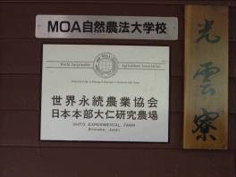
(三)推廣：推廣MOA自然農法，提供農家技術經營指導，銷售流通指導； 農機具、資材之提供，其推廣組成單位稱為普及會(圖3、4)(類似國內產銷班)，但MOA普及會成員除了農家外另有消費者流通業者，並定期辦理聯誼聯繫生產者及消費者間之感情。
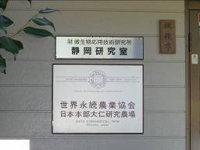

(圖1 MOA自然農法大學) (圖2 微生物應用技術研究所)
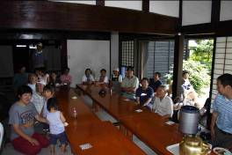
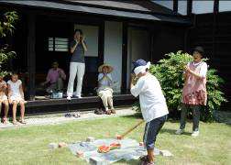

(圖3 普及會農民與消費者交流) (圖4普及會農民與消費者交流)
- 自然農法
自然有其法則存在，我們身為自然的一員，依照自然的法則生存是很
重要的。自然農法的基本思想是「尊重自然，順應自然」，不只提供我們
生活和健康不可欠缺的食物，或無法替代的寶貴農產品，全國和區域的自
然環境的守護，每個人的生活和文化支持的「基本」重要工作。
以自然農法的角度來說，「心裡應有的態度」是很重要的。土壤和農作物是生命的來源，應該用愛對待，來使農作物健全的生長。所以，自然農法是人感謝從大自然的恩惠並與之共存，地區全體實現自然的生存法則以及以推廣「地產地銷」(本地生產，本地銷售)為目標。
MOA自然農法認為自然栽培的根本理念就是尊重自然，那是大自然常教予我們的事。若發現這世界上的森羅萬象，一切事物的生成化育的話，就能夠明白大自然的力量，也就是像太陽、月球、地球的火水土三元素都缺一不可。即使像農作物也一樣，由於經常日曬，再給予豐富的水分及乾淨的土壤，因此農作物生產比人的需求還要多。
日本MOA強調以自然農法為耕作，自然農法首重自然循環之原理，並強調土壤的活化與培育、適地適種、自家採種(圖5)。
  - 土壤的活化與培育：為了土壤的活力能夠發揮，以下的努力可讓土壤
活化：
    - 農作物和草的成長狀況，還有土壤的診斷來了解土壤的狀況。
    - 為了根部有好的伸展，暗渠、明渠排水改善、堆肥、外來土壤等等
適宜的方法，改善土壤的化學性、物理性、生物性。
    - 注意適當的施用有機質肥料，用心處裡翻土和播種的方法。
    - 農業機械會壓硬土壤，妨害根部的伸展，所以機械的選擇、使用的
次數必要以最少為限。
MOA認為土壤品質為作物健康與否的關鍵因素，並建議利用綠肥作 物、堆肥及草枝覆蓋等改良土壤物理性質，促進作物根部生長，現行有機農法著重於有機資材之使用，過於依賴有機資材及過度使用之結果，反而忽略土壤培育（大仁農場落實土壤改良，在該農場耕地上可輕易將竹竿插入土中，圖6）。
(二)耕作品種：強調『自家採種』，所謂自家採種即是採用當地之品種，活
用遺傳適應性，自然農法認為，在地之品種其適應性高，有較強之體
質對抗環境的變化與病害。
(三)適地適作原則：作物各有適合栽培之氣候、土壤、地形，配合作物之
生產因素，才能培養良好之作物品種。
(四)蟲害：自然農法亦主張蟲害為生態之一部分，在生態鏈下其天敵自會
產生，在不影響產量下不予以刻意防治，但如太過嚴重時，亦允許物
理方式或天然資材加以防治。自然農法不使用化學合成肥料，因此自
然農法的對策是改善農作物的體質，或是整理出病蟲害難以存在的環
境，可以實施以下方法：
1、用心在活化土壤的生命力，能夠栽培健全的農作物，和對抗病蟲害 的強壯體質。
2、為了天敵的種類和數量產生更多，前後作、混作、間作、忌避農作物等等方法的採用。
3、發生病蟲害的情況，提早採用特定且適合生態的方法。
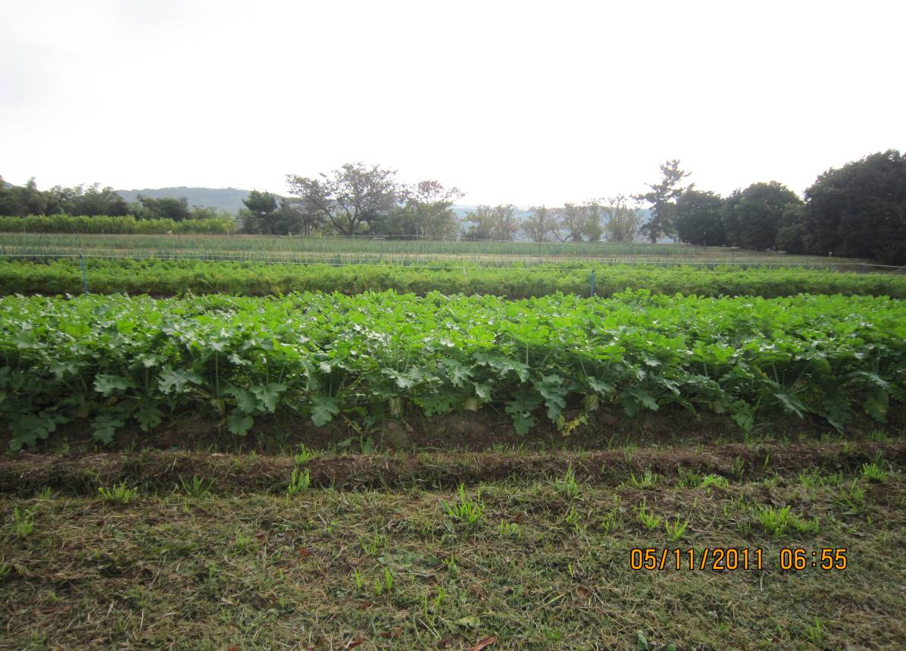
(圖5自然農法栽培之蘿蔔)
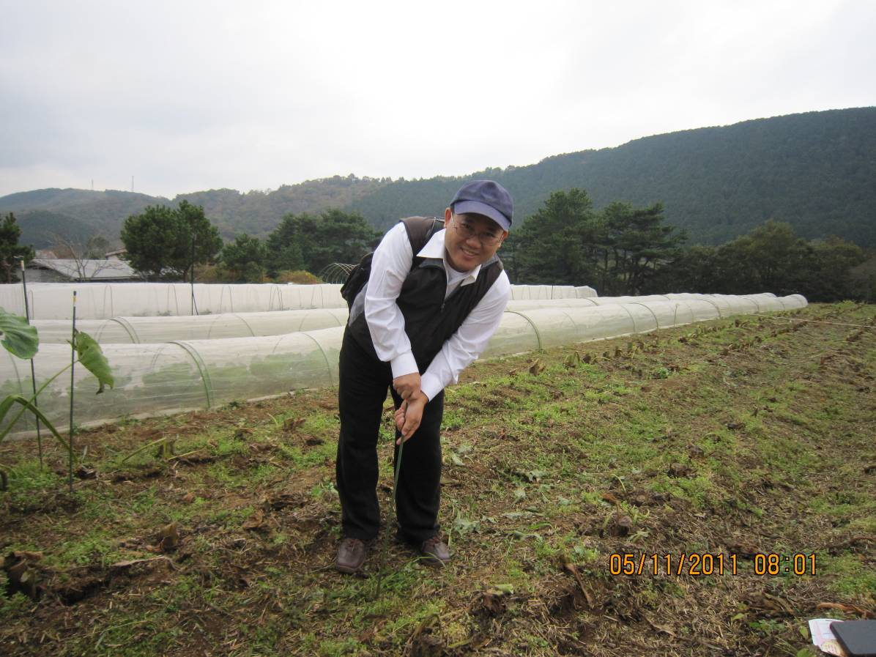
(圖6自然農法農田土壤鬆軟測試)

- 大仁農場
大仁農場為MOA自然農法事業研究農場之一(圖7)，成立於1982年，佔地74公頃，以自然循環型農業為實踐目標，該農場位於靜岡縣伊豆，海拔310~480公尺，年平均氣溫13 ℃，年降雨量約2,000mm，農場總面積100公頃，整個農場規劃生產、推廣、休閒教育等三大區塊，農場員工約50多人。
  - 生產：共區分為茶園、牧場、設施栽培、果樹、花卉、育種等農場內
一年所種之蔬菜品項約60種、花卉30種、水果10種，其中約有80
種花卉蔬菜自行留種，生產之自然農法農場品以供應療院、研修中心
及賣場為主（圖8、9）。
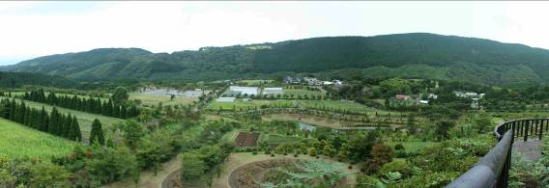
  - 推廣、教育: 有機堆肥製造、植物實驗區、堆肥（圖10、11、12、13）、
家庭菜園。
  - 休閒：洋風公園、自然食賣場（圖14、15、16）。
(圖7 MOA大仁農場全景)
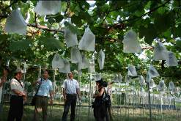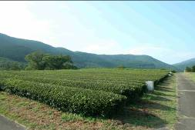
(圖8大仁農場葡萄園) (圖9大仁農場茶園)
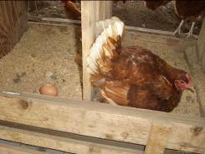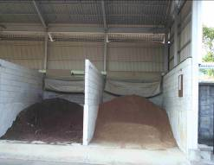
(圖10大仁農場牧場) (圖11大仁農場自製堆肥)
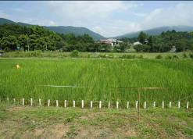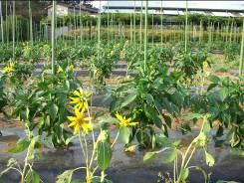
(圖12大仁農場水稻試驗區) (圖13大仁農場忌避作物實驗區)

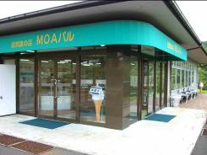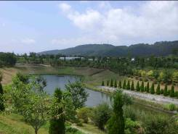
(圖14 MOA自然食賣場) (圖15大仁農場洋風公園）
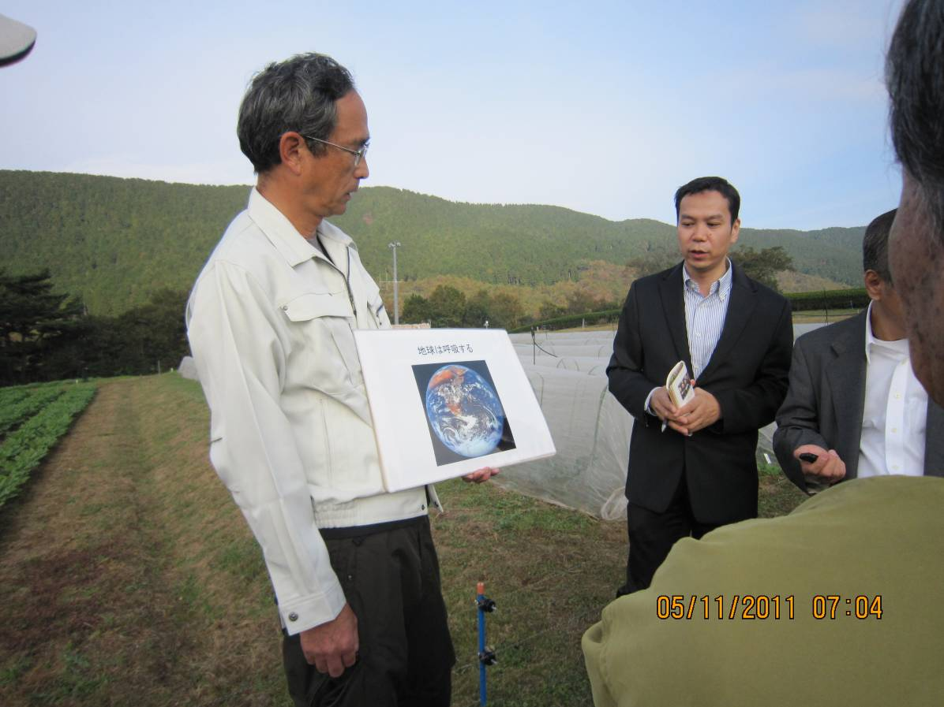
(圖16 大仁農場阿部課長解說)
- 普及會
MOA為積極推廣『自然農法及地產地消』概念，MOA本身並不鼓勵農民
貿然投入有機農業生產，主張先以小部分獲家庭菜園方式試種，對於有機農
業有更進一步認識及信心後才逐步擴大生產面積， MOA在各推廣據點成立普
及會，普及會成員有生產農家、消費者及流通業者，跟台灣現在認養水稻田
『穀東』的精神類似，MOA在日本全國共有295普及會，依照規模普及會成員
30~50人，生產者所生產之有機農產品優先供應會員，並定期辦理研習、經
驗分享及活動強化普及會之向心力，本次日本之行拜訪小田原普及會、神泉
普及會及上里普及會。
- 產銷模式
日本MOA重視『地產地消』之原則，地產地消之精神在於落實生產者
生產的產品供應給當地之消費者並鼓勵當地消費者多採用當地之食材，將生產消費連結在一起，並可減少產品運送成本，以節約能源的觀點來看與現在節能減碳之綠色概念ㄧ致。
除此之外，日本MOA並經營農產品加工及流通販賣事業，MOA商店全
日本約500店，除農產品外，亦發展多樣化之有機加工產品。以自然農法所
生產之農產品約有三分之二以地產地消之方式銷售當地之其他通路及加工
製成加工品，約有三分之一自然農產品透過MOA商店銷售(圖17)。
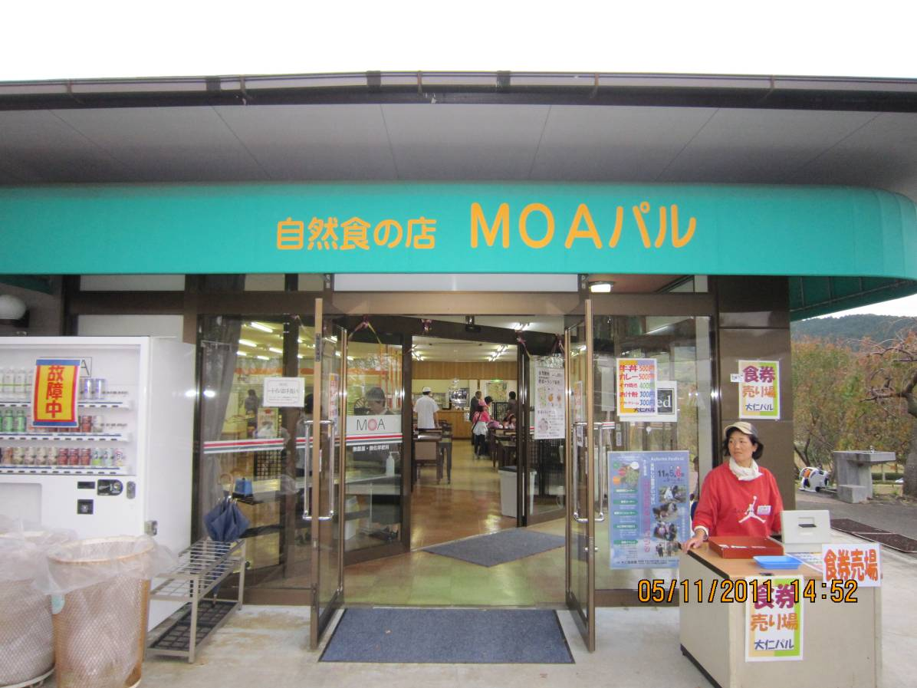
(圖17 MOA有機農產品展售店)
- MOA相關事業
  - 療院：除了自然農法之外，MOA強調健康須從身、心、靈三方面著手，
因此MOA健康科學中心與醫療法人及診所結合，在日本各地成立了7
所療院，其團隊包含了醫生、護士、特殊療法士、營養師、飲食指導士，並以醫學為首輔以淨化療法、插花、茶道等藝術療法提高疾病之治療效果。
  - 美術文化：MOA創辦人岡田茂吉先生認為將藝術融入生活，可以讓生
活更加豐富MOA美術館、箱根美術館收藏多項國寶及重要美術品約
3500項藝術品，有東洋美術寶庫之稱。
- 大仁瑞泉鄉收穫祭慶典
在日夜皆被繁忙事務追趕，幾乎要迷失自我的時候，要是能在自然的環境中悠閒度過，心靈將會被治癒並回復到健康的狀態。而最合適的場所就是位於與熱海相鄰，伊豆國市內的「大仁瑞泉鄉」。佔地約27萬5千坪的大仁瑞泉鄉，為四面環山，從南方可遙望天城連峰，充滿大自然生態的「治療區域」。大仁瑞泉鄉是基於岡田先生於昭和24天所發表的「瑞泉鄉構想」，擁有MOA自然農法的「大仁農場」、「大仁牧場」以及會順應四季而盛開花的洋式和和式的庭園及花園，還有從地底深處湧出的溫泉，與「奧熱海療院」也在這裡。
大仁瑞泉鄉春天時會舉辦「花祭典」，秋天則是「健康與秋收之祭典」，
不只是本地區的住民參加，還有來自全國各地的人們一起熱鬧地歡度，一起享受收穫的喜悅，在收穫祭慶典中提供活用豐富自然的增進健康計畫，有岡田式淨化療法及藝術療法的插花、茶道、陶藝等及以自然農法所生產的食材為主的岡田式用餐法。除此之外還有園藝療法、運動療法、溫泉療法、森林漫步及自然體驗等等(圖18、19、20、21、22)。
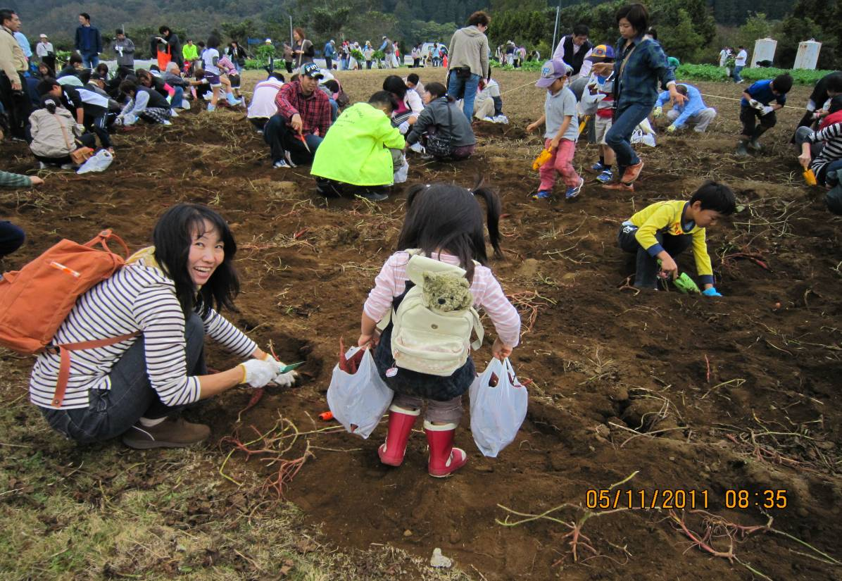
(圖18有機農產品採收樂)
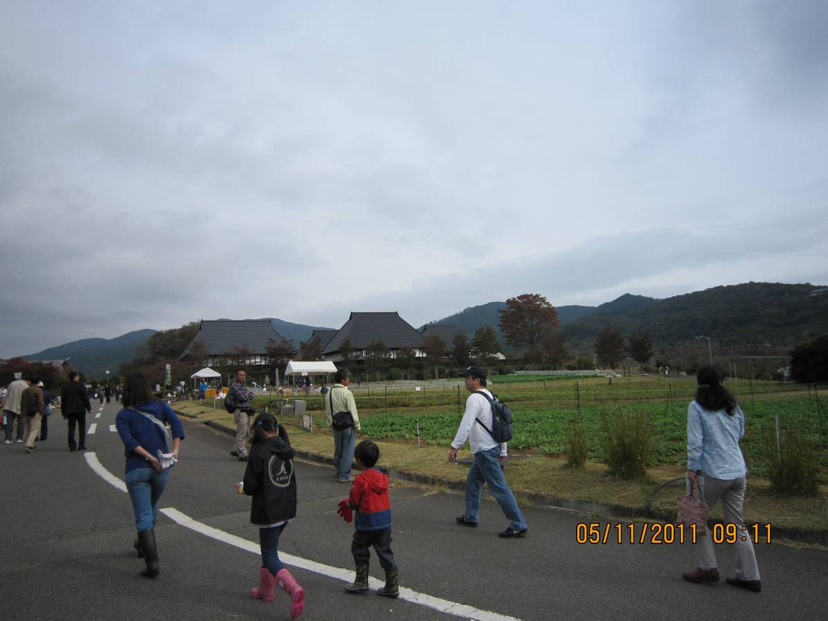
(圖19大仁瑞泉鄉收穫祭)
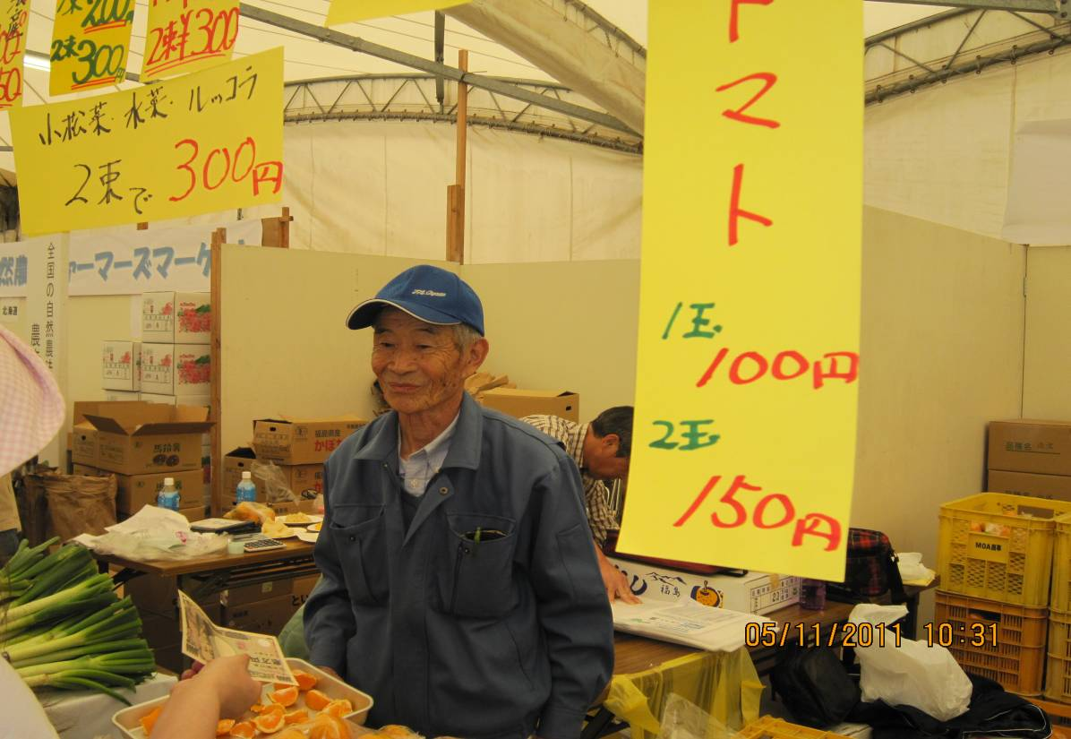
(圖20大仁瑞泉鄉收穫祭有機農產品展售)
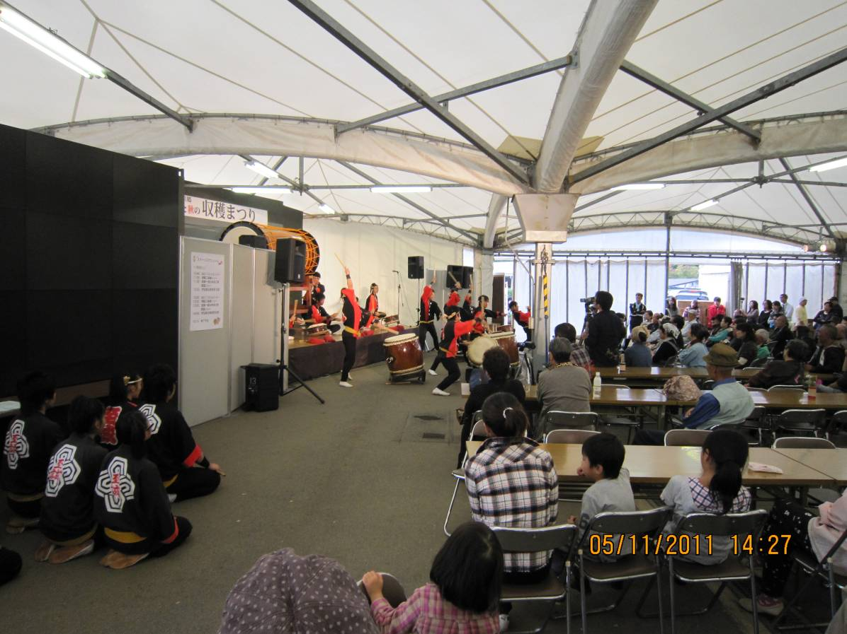
(圖21大仁瑞泉鄉收穫祭表演)
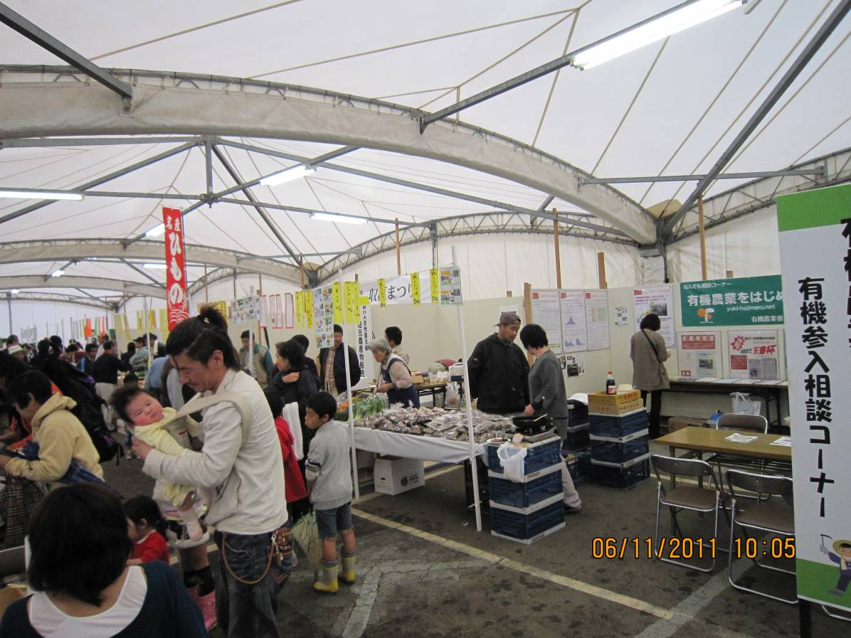
(圖22大仁瑞泉鄉收穫祭有機農產品展售)
- 世界永續農業協會勝部理事長訪談
世界永續農業協會（WSAA）為MOA主導成立之組織，目前推廣至27
國家，台灣中華永續協會為其支會，本次拜訪協會勝部理事長（圖23），
理事長表示，該協會亦以推廣永續農業為主，其目標訂為『和平、健康、
幸福』，並表示因為全球不景氣之影響，部分的民眾以錢、經濟及私人利
益為主，認為有錢財有幸福，個人溫馨感逐漸消失，因此該協會以幸福為
目標來推廣農業，在日本有機農業推廣緩慢，但在大環境變化下，日本政
府亦開始體會到個人健康是國家健康基礎，現在也開始積極推動，例如三
島市並以1億3000萬日幣推動，部分市政府更是收購或承租無意耕作農
民之農地，再轉租給有意願加入有機之農民來承租。
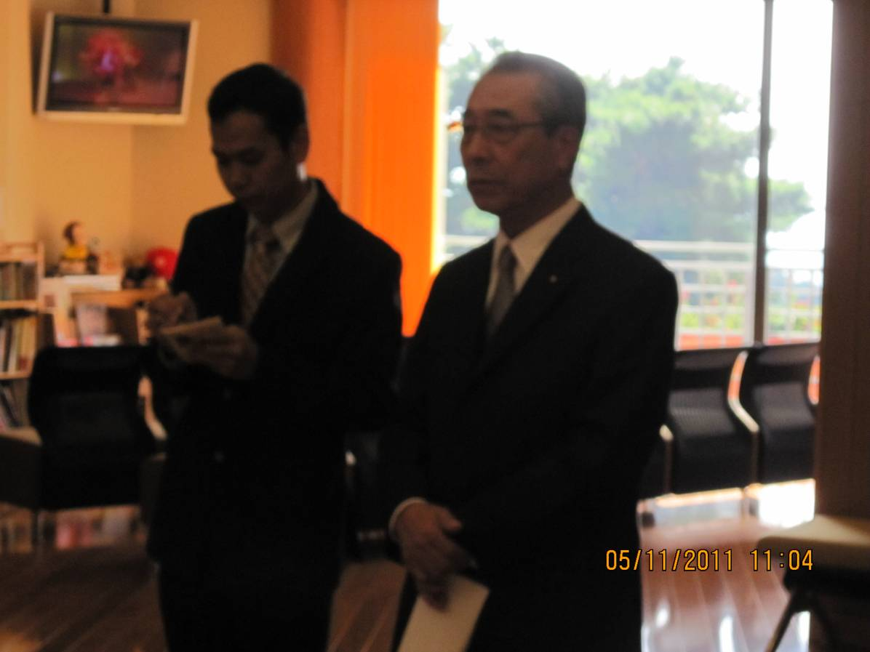
(圖23勝部理事長懇談)
- 奧熱海療院見學
「奧熱海療院」設置於大仁瑞泉鄉的高岡上，院裡除了備有住院設備的的MOA奧熱海診所外，還有岡田式淨化療法的施術房、可體驗藉由插花、茶道得到療癒的藝術療法空間。再加上可從事伸展運動等輕微運動或是復健的多功能房間，及來院者專用的溫泉浴式等等，也提供使用新鮮的自然農法食材所調理的餐點。另外，在鄰近的戶外也設有園藝療法用的花壇、花田及家庭菜園，可讓來院者體驗與土壤及植物的接觸，進而治癒身心，在提供期望增進健康的人們能接觸到MOA健康法之場所，扮演著非常重要的角色(圖24)。
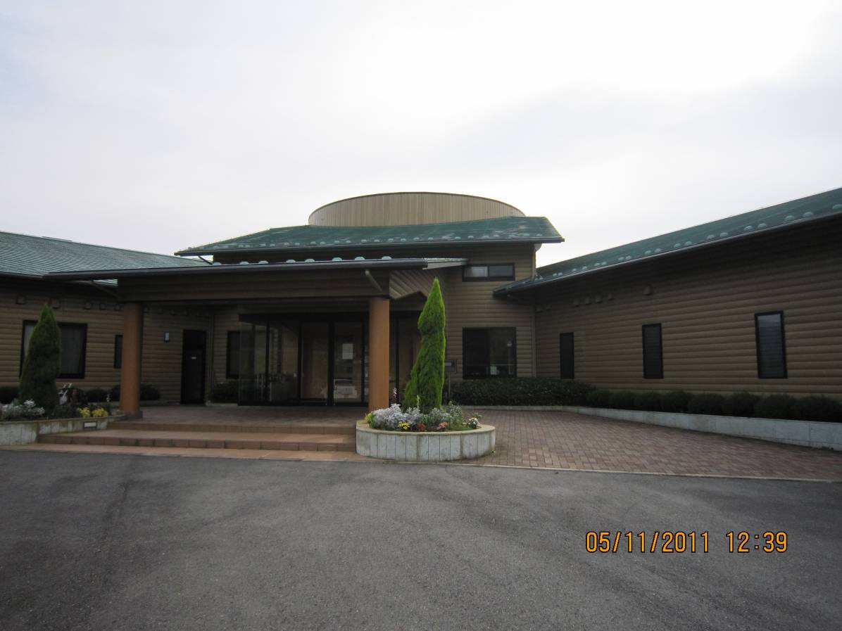
(圖24 MOA奧熱海療院)
十二、 MOA志賀會長懇談
感謝各位前輩老師，大家的感覺好像家人一樣的親切。未來的三天研
修大家辛苦了。我去過台灣，對台灣的熱情印象很深刻，大家對健康也很
重視，感覺我們也要到台灣學習。而一個國家的健康需要身、心、靈同時
的健康，而且順序是:個人>家庭>社會>國家。
MOA代表岡田茂及先生視社會的需要來推廣預防醫學、身土不二的智 慧；土->植物->人->國家，土壤健康才可以栽種健康的作物，人類吃了才不會生病，因此國家沒有老弱殘兵才會發展。岡田大師所以強調的是調和、中庸，身體、生物與自然間要達到平衡，也就是太冷、太熱都不好，冷了就穿外套，熱了就穿少一點的想法；人們若吃到不好的東西會拉肚子想要排出不好的也是個自然的道理。
MOA健康法不是很難，現代人不像正常的人類，因為常常生病。知道宗教與科學本來是一體的，科學家們也漸漸相信看不見的能量，連土壤也有很多看不見的大自然的力量，雖然很多法則(”靈主體從””靈體一致”)一開始難以讓人相信，也是目前人類還無法順利的是用能量，科學家可以掌握到一點點，或許有很多尚未公開，比如說太陽與人體的粒子到無限微小的時候是一樣的。有趣的是，人們不相信可以帶給人們健康的、好的能量(例如淨化療法)，但卻非常害怕有害也看不見的幅射線，這個是值得大家思考的。
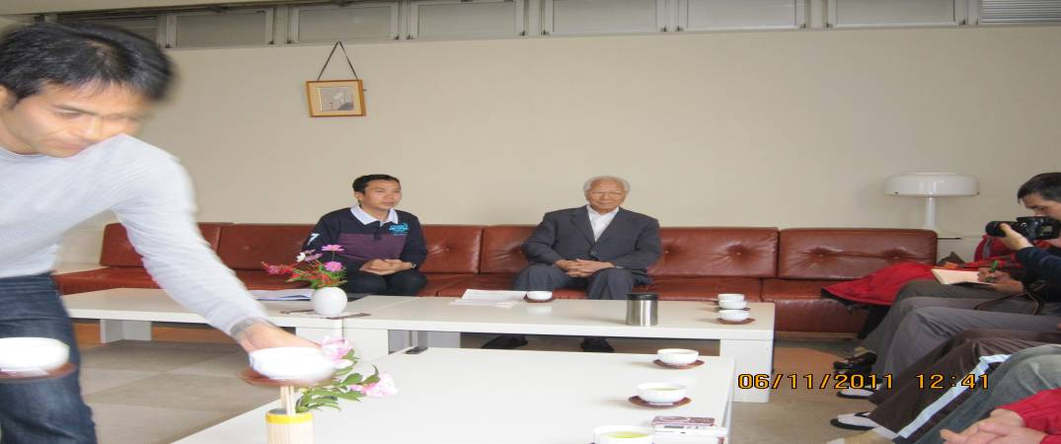
自己是渺小的不要用自己的標準來看別人，岡田式淨化療法利用太陽、月亮、地球的能量來施行，雖然看不見，但以體驗事實來證明，了解活用大自然的法則，就像宗教也是相信看不見的信仰，慈悲心的重要，而在MOA擔任療法士志工，自己體驗相信有這樣的能量存在，感覺有效，也替別人施行幫助他除去痛苦，得到快樂與成就感。剛開始自己也是半信半疑，有在動物上做實驗，幫他施行五分鐘之後牠就吐出蛔蟲，後來就爬起來覓食去了。聽音樂也好、欣賞美麗的花也好，應該是全身的細胞都在欣賞，都是快樂的，隨然是大腦讓我們聽到、感覺到，可是相信是全身的細胞都感受到這樣的美好的能量，才使得我們覺得有幸福的感覺。不論是泰國、大陸、台灣的所有人們會員，都一起思考解決問題，來一起推動(圖25)。
(圖25 志賀會長懇談)
十三、 NPO自然農法文化事業團水野理事懇談
在日本有12000人登記為有機農民，2006年有機實行法之後越來多
年輕人要做有機，或是第二個人生的人來從事農業。日本MOA一開始參與
JAS一起推，但是MOA對許多剛起步的農友來說太嚴格了，政府為了廣大
有機大門不得不放鬆標準，為了讓想種有機的參與者越多。而日本農民做
有機驗證是需要自己付費，因此只有3400戶拿到JAS驗證，因為做有機
所要填寫紀錄的文件實在太繁複，常常有農友反映應該是慣行農法記錄施用的化肥農藥才對吧! 許多先進國家已經對糧食安全有所警覺，保留農業是一個國家的安全考量。俗話說”你吃什麼就會變成怎樣的人”所以當然要食用無毒安全的食品，因此以現在來說”最不好做的越簡單；越簡單的越難做”就是要吃到以前人吃到的天然無添加物的食品是非常困難的。難道文明科技的進步是帶來生態的破壞與人類健康的傷害嗎?
當然，也不必去執著到底自然農法哪個流派是正統?哪個是第一，不是要對農民綁手綁腳，那樣不行、那樣可以，該執著的應該是”用心的堅持與理念”要做自然農法必須一步一步地，不是填完有機驗證申請書通過就代表是自然農法，自然農法是要從內心真誠地想要種植出讓消費者健康與幸福的農作物。
回歸原點，必須知道人士協助作物生長給予良好環境的角色，並非對作物產量取予求，反而軋苗長。讓消費者知道農民的特色，因為人是感情的動物會因為這樣的關係帶來長遠的互動。
十四、 MOA美術館
MOA認為美好的生活就是能引領我們趨向緩和家人心境以及快樂、美
好家庭之物，因此於靜岡縣熱海市面海高岡設置MOA美術館，將日常生活中
的美融入，推廣享受美的生活。藉由培養出感受「美麗的東西為美麗」之心
此事，透過人與人之間的關係得到，溫暖人心般生活的樂趣也隨之拓展。例
如藝術作品、插花、茶道、和歌、徘句、音樂及傳統藝能等等，這些都能療
我們的內心。
MOA美術館擁有3件國寶，分別是尾形光琳所畫的「紅白梅圖屏風」、
野野村仁清所做的「色繪藤花文茶壺」和手鑑「翰墨城」，還有重要文化財
65件，重要美術品45件等等，一共約有3500件收藏品依主題展示，另外
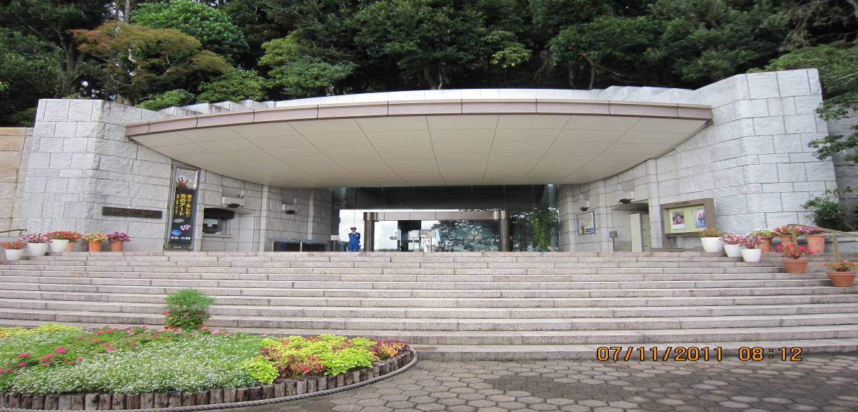
館內會定期舉辦能樂會及樓層演奏會(圖26、27、28、29)。
(圖26 MOA美術館)
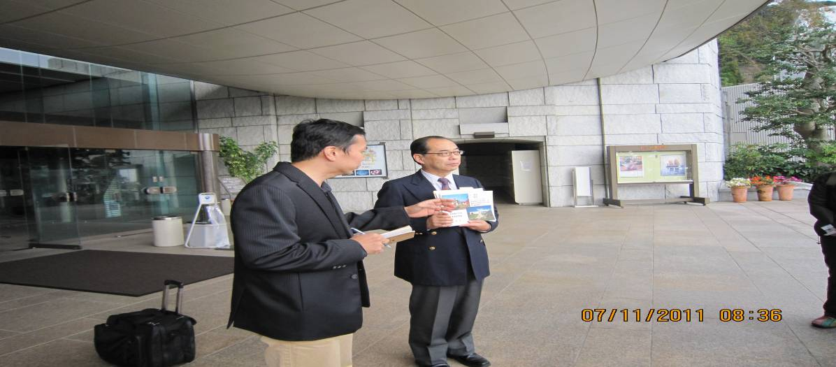
(圖27 MOA美術館長解說)
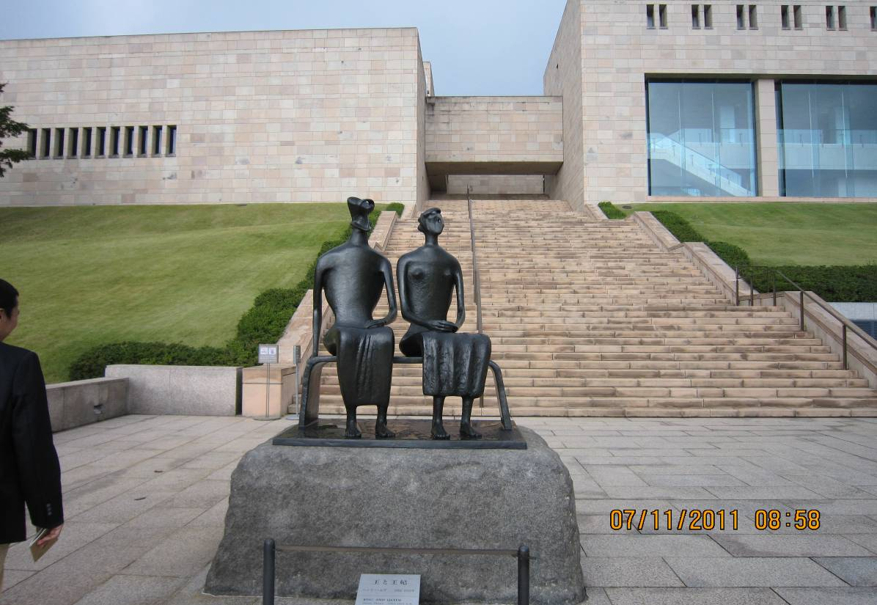
(圖28 MOA美術館藝術品欣賞)
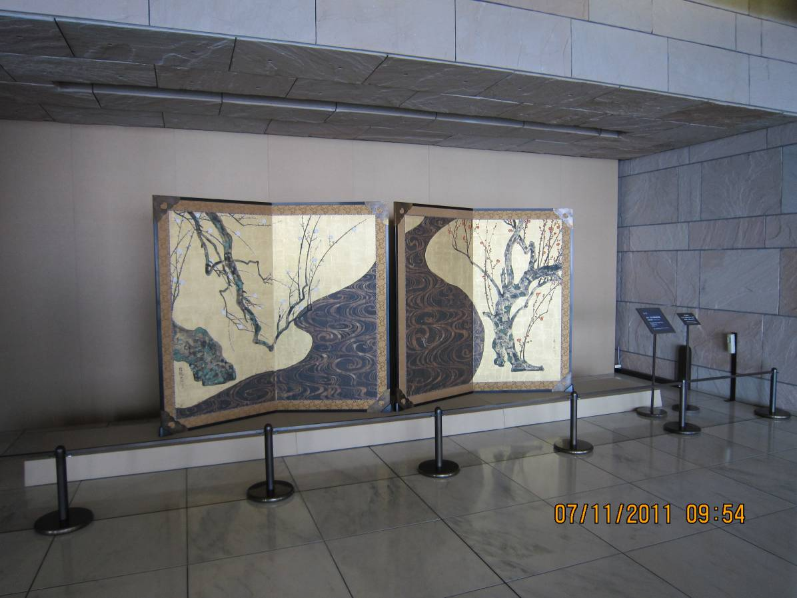
(圖29 MOA美術館藝術品欣賞)
十五、 小田原普及會石綿有機農園參訪
石綿先生是小田園普及會的副會長，做自然農法28年，種植梅子、奇異
果、柑橘類、水稻、檸檬。奇異果已經種植30年了，奇異果園完全沒噴農藥
及施用化肥已經20年了，其收獲量與慣行農法一樣多，每年10月份會種植
綠肥，種植豆科綠肥可以控制雜草，與豆科共生根瘤菌可以固定空氣中的氮
素提供給做物利用。肥料施用太多容易得鏽病，樹跟人一樣只要身體健康就
比較不會被傳染病，因此最重要的是土壤跟植物健康所產生的體抗力。奇異
果如果生長旺盛，開花容易落花，所以每一年都對主幹做環刻，防止落花。
每年都不割草，因為種苕子綠肥每年五月之後會枯萎，可以覆蓋雜草，所以 雜草就不會長高。石綿先生種植的有機水稻田比較多雜草比較綠，慣行農法
的水稻田雜草較少，又放農藥，長得比較不好，但是下雪後的有機水稻田比
較容易溶化，可以減輕寒害。石綿先生將慣行農法的米與自然農法的米作浸
泡試驗，慣行農法的米放久了會變混濁，自然農法的米仍保持清澈：慣行農
法的奇異果放一年半就開始腐爛，而自然農法的奇異果放了六年都沒有臭味(圖30、31、32、33)。

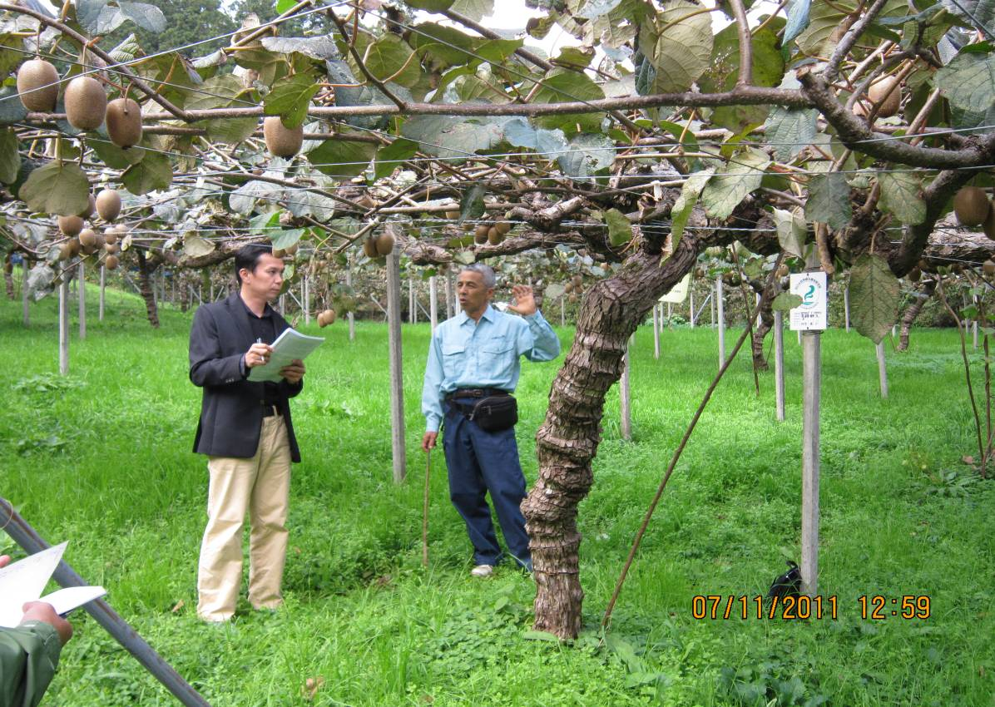
(圖30石綿先生懇談)
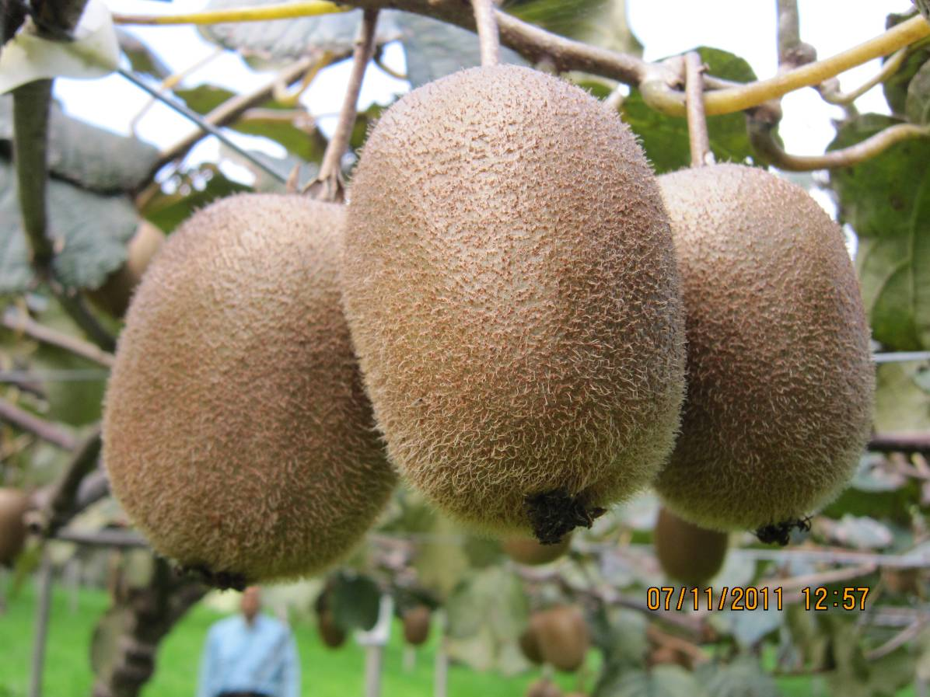
(圖31石綿農園有機奇異果)

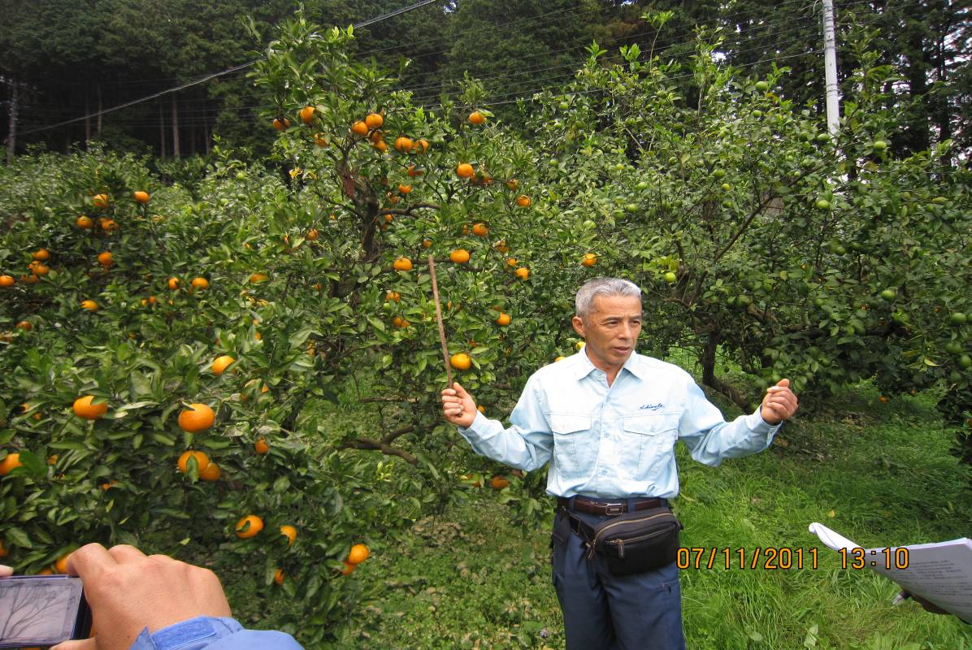
(圖32石綿農園有機柑橘)
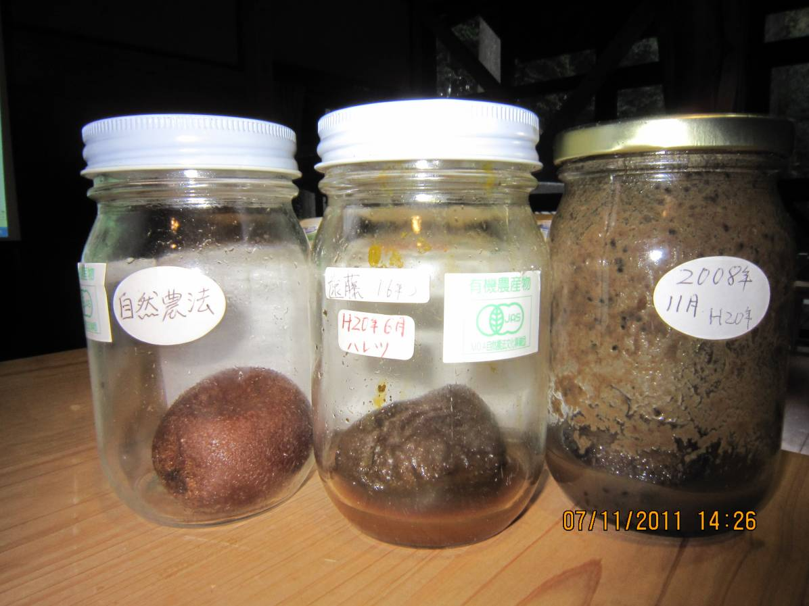
(圖33石綿農園自然農法與慣行農法之比較)
十六、 神泉普及會櫻井有機農園參訪
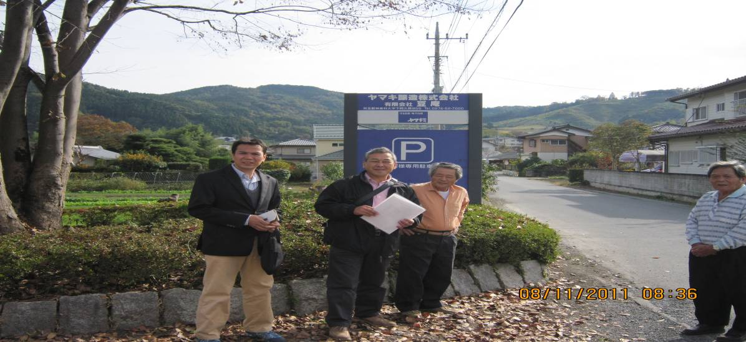
拜訪櫻井先生，其從事自然農法約10年，早年亦是從須賀先生學習自然農法，其個人耕地面積約5公頃，主要以大豆、麥、蔬菜為主(圖34、35、36、37)。
(圖34 櫻井先生懇談)
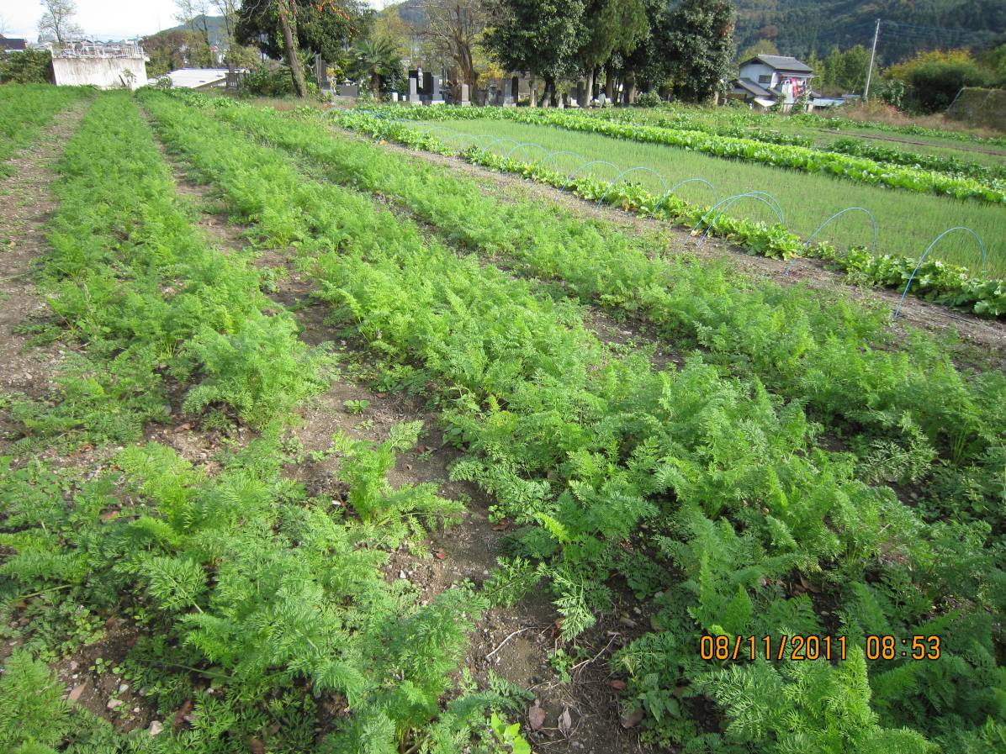
(圖35櫻井農園有機紅蘿蔔)
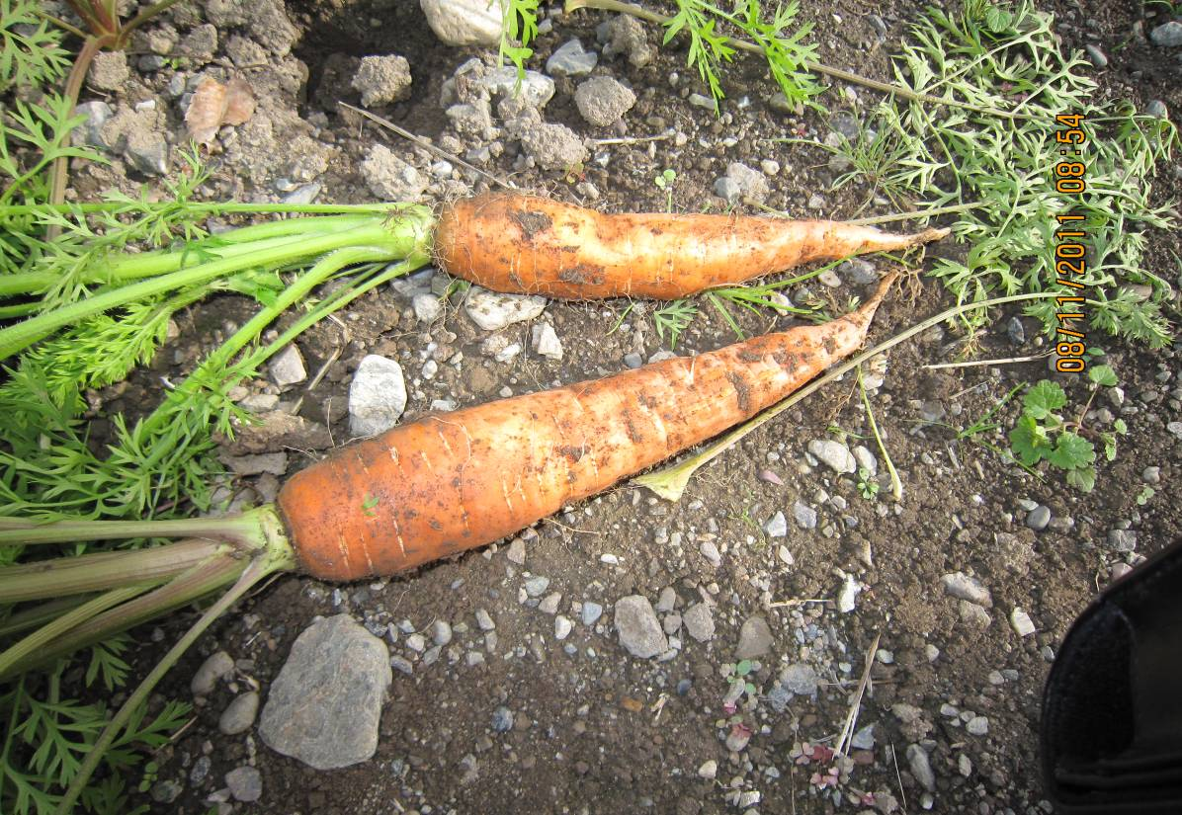
(圖36櫻井農園有機紅蘿蔔)
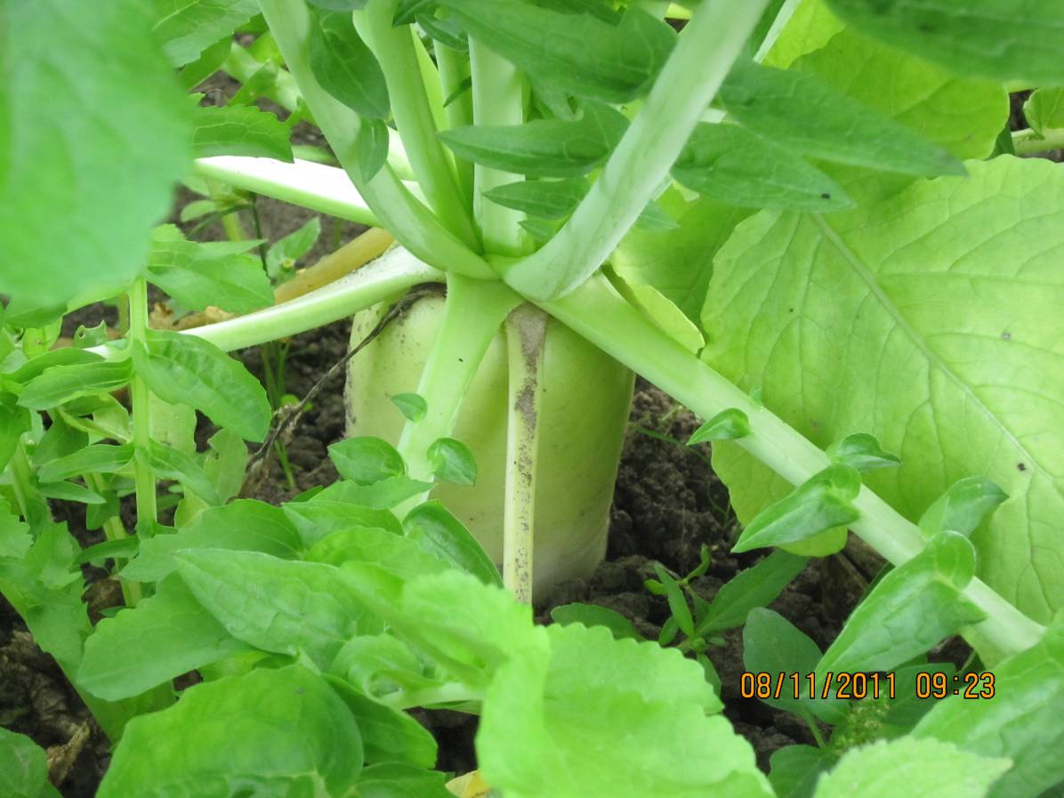
(圖37櫻井農園有機蘿蔔)
十七、 YAMAKI有機釀造工廠參訪
YAMAKI株式會社創業於1902年，以國產之有機自然農法栽培之原料、
天然之湧水「神泉水」，以傳統古法釀造味璔、醬油、豆腐、漬物等產品，結
合生產者、銷售鏈成立了YAMAKI釀造株式會社(味璔、醬油、漬物製造)、豆
庵有限會社(豆腐、豆乳、豆製品製造)、錵庵直營店(釀造、豆庵製品販售、
辦事處)、豆太郎(有機)農業生產法人(國產有機JAS驗證之穀物、野菜生
產)、紫水庵豆富會席(豆腐、當期野菜創造料理)(圖38、39)。
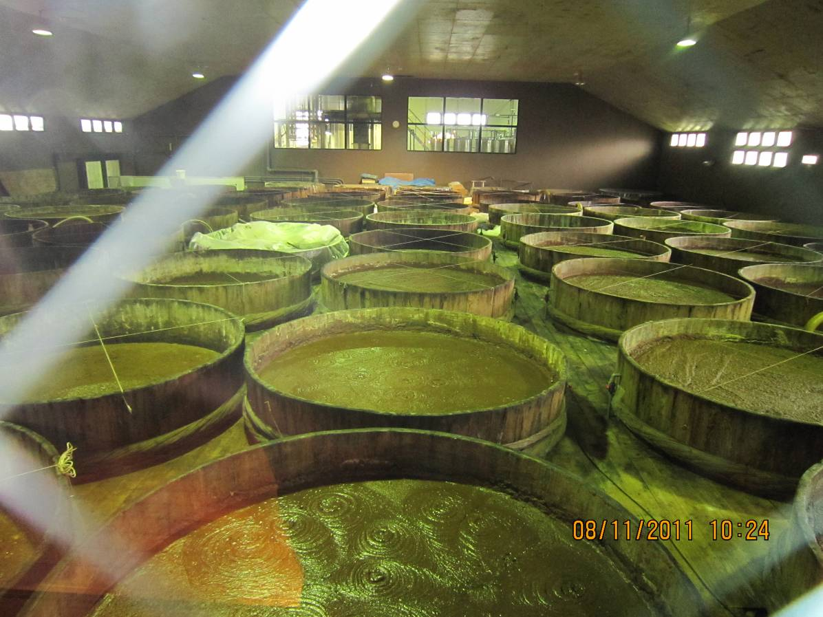
(圖38 YAMAKI有機釀造工廠見學)
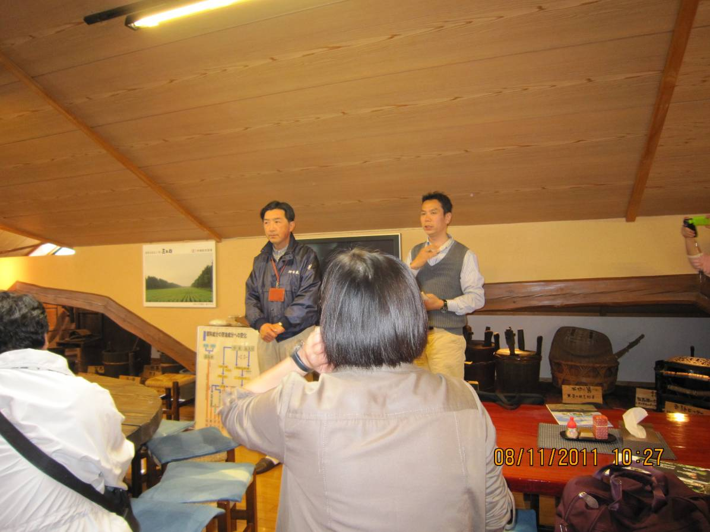
(圖39 YAMAKI有機釀造工廠見學)
十八、 上里普及會須賀有機農園參訪
須賀先生家族從事自然農法長達50年，為MOA自然農法標竿人物，其個人耕地面積達6公頃(分30幾塊地)，由其家族成員自行管理(4人)，有機作物有米、麥、大豆及蔬菜，一年所種品類約40幾種，並遵循適地適種原則，其產品則以「生產組合」方式結合其他MOA農戶以共同配銷方式銷售，其產品總是供不應求，上午供貨之有機農產品，下午就銷售一空(圖)，須賀先生家族相信岡田先生哲學裡的「大自然力量」「以大自然為規範，從大自然中去學習」的要求，相信大自然的力量，學習符合自然農法的管理技術(圖40、41)。
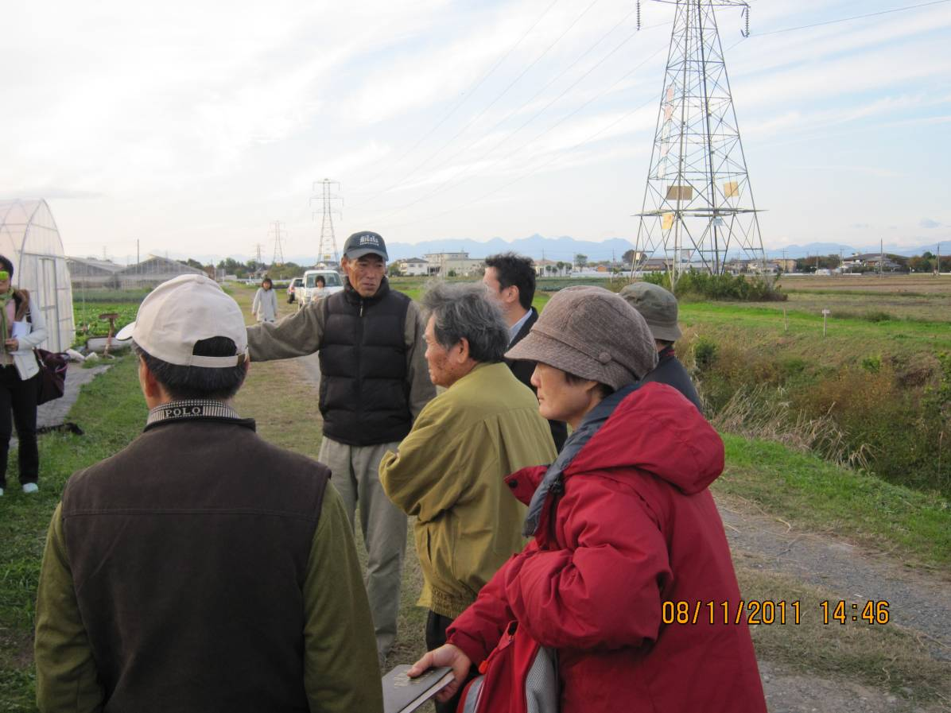
(圖40須賀有機農園見學)
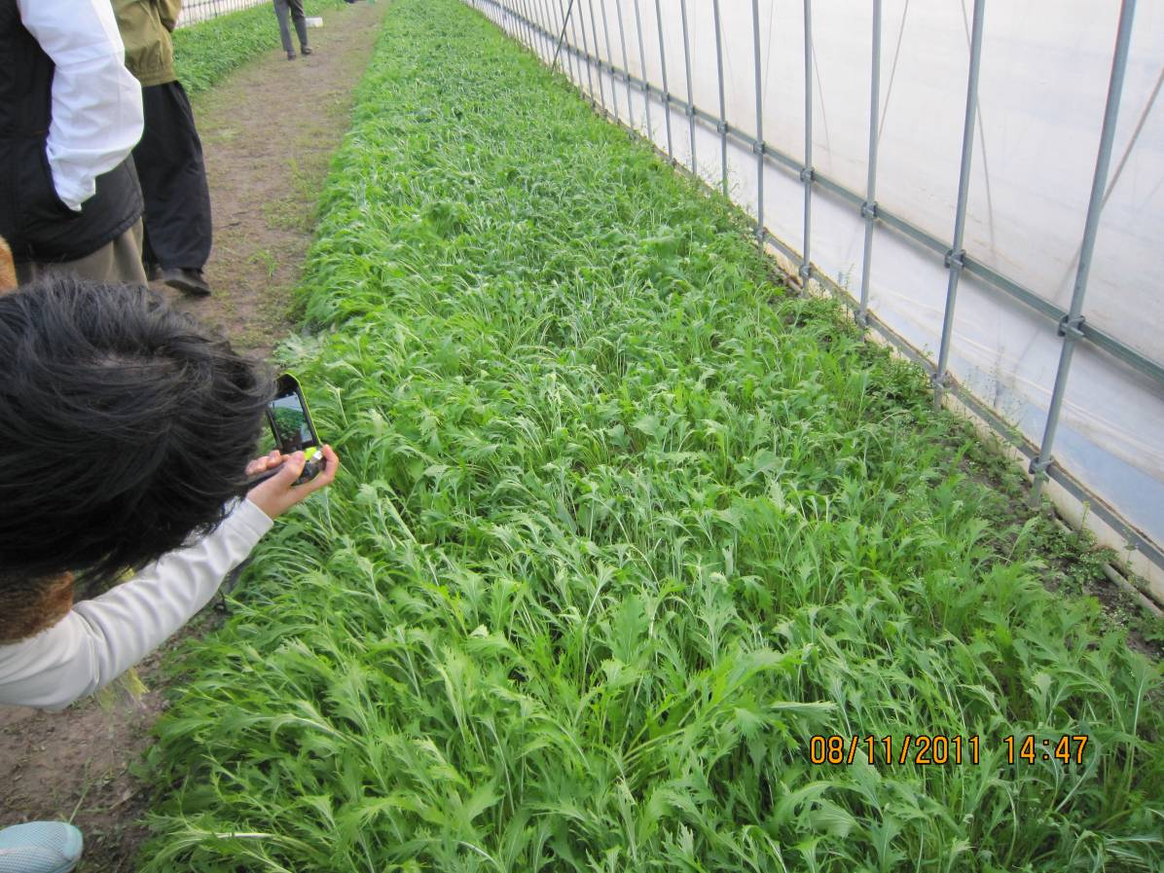
(圖41須賀農園之有機蔬菜)

十九、 新東京療院岡田式健康法(淨化療法、插花體驗、生活園藝)
岡田茂吉先生在昭和10年(1935年)創立了根據自然治癒力發揮的健康
法-岡田式淨化療法。岡田先生認為人類就應該是健康的存活著，因為何種
原因產生身心不調和的狀態呢？其原因就是疾病的產生。要是能將人類原有的美好機能之力活性化，就可以恢復健康的，這就是活用自然治癒力的健康增進法。人是由靈與體兩方面所構成，靈是主，體是從，這是萬有的法則。所以，疾病是「體」保有的毒素轉移到「靈」成為陰影，隨著自然淨化作用的發生，將陰影解消。岡田先生提倡不偏向靈或體任何一邊的方法，是根據人類為「靈體一致」之存在的哲學，稱為「岡田式淨化療法」的獨特療法。岡田先生認為宇宙萬物的一切是由火、水、土三大元素密合而成，根據能量生成化育，萬物生命力的根源稱為「自然力」。「岡田式淨化療法」是將能量集中在手掌，再將其朝向人體放射。MOA認為應該將「岡田式淨化療法」所運用，眼睛所看不見的能量以科學方式來闡明，以(財)MOA健康科學中心為中心來進行研究。新東京療院即是以MOA理念設置經營的場所，療院裡除了有一般診所的診療外，還有岡田式淨化療法、藝術療法的插花與茶道，並根據岡田式用餐法的飲食生活來改善，透過以上的三大事業增進來院者的身心 健康。岡田式淨化療法的療法士及美術文化的專任講師們自願當義供照顧來院者，是該院的一個特色。在療院裡身心得到治癒的人，也會自願地當起義工，而他們充滿體貼溫暖的待人方式也治癒新的來院者，這樣相互影響的漣漪不斷地向外擴張(圖42、43、44、45、46、47、48)。
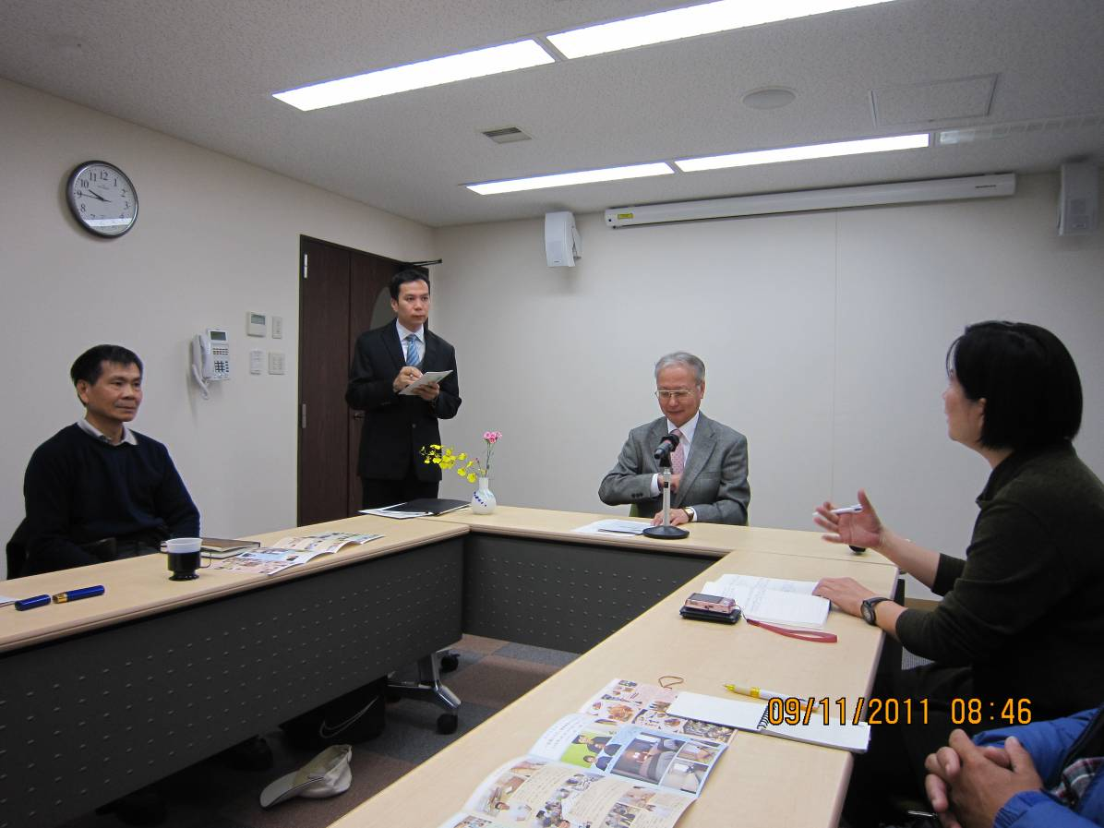
(圖42 新東京療院參訪)
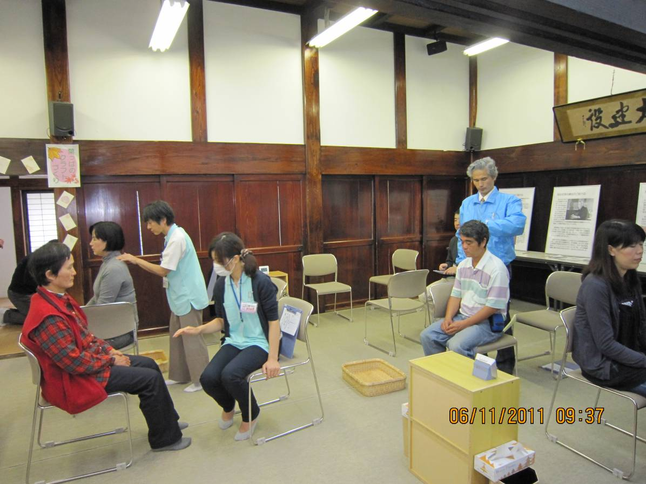
(圖43淨化療法見學)

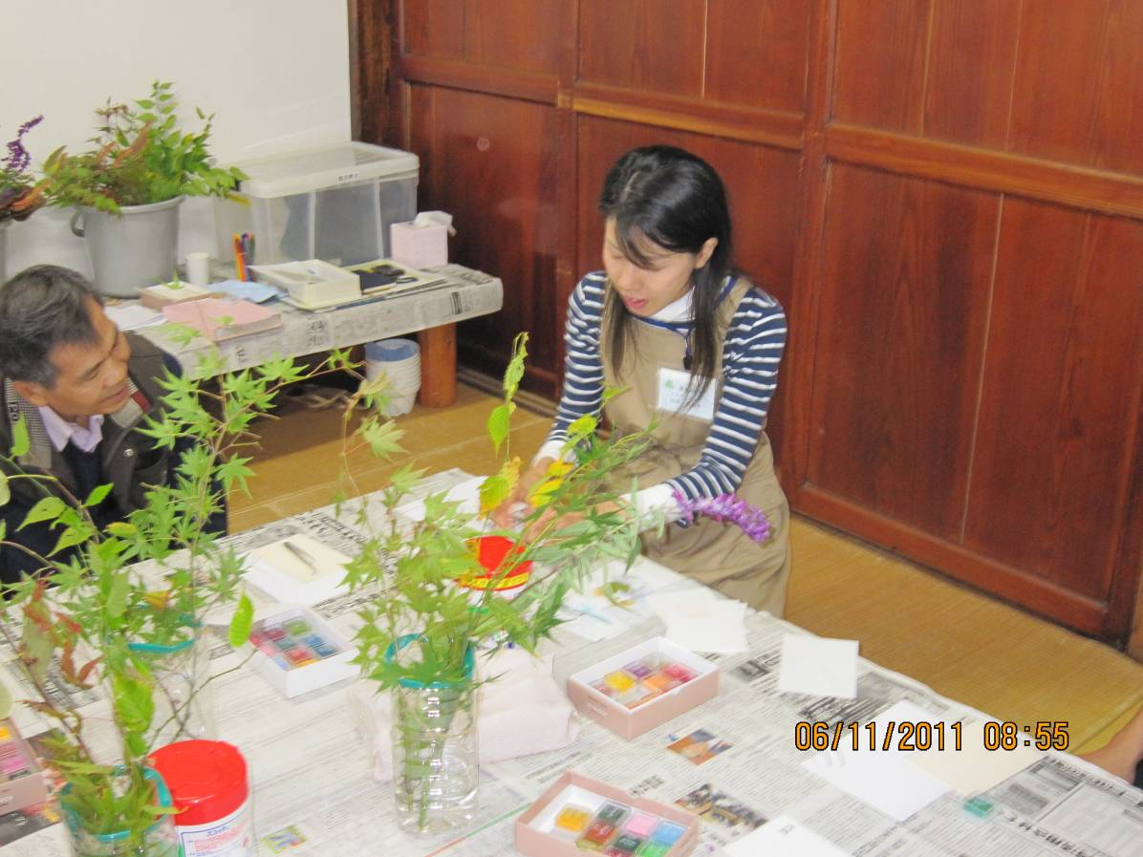
(圖44生活園藝)
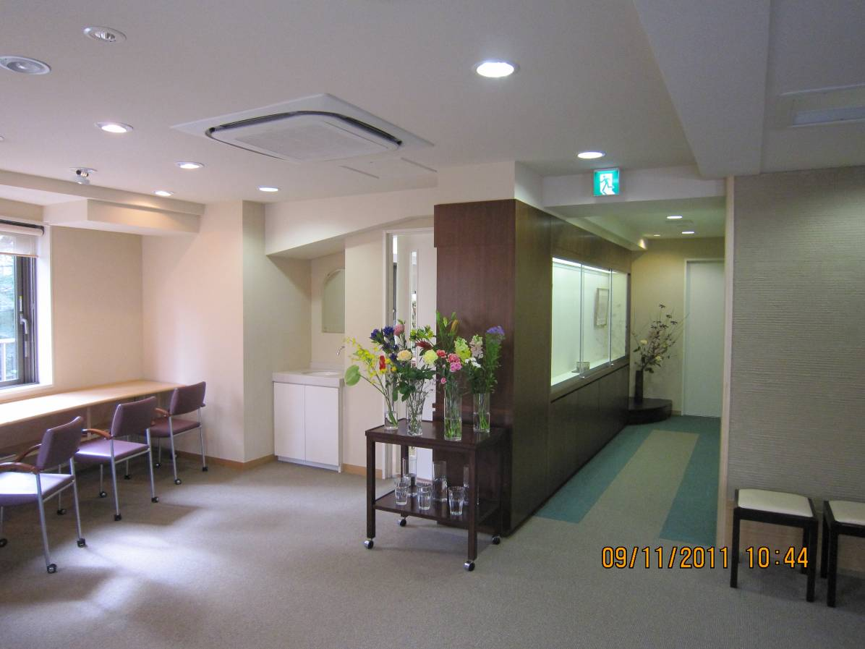
(圖45插花藝術療法)
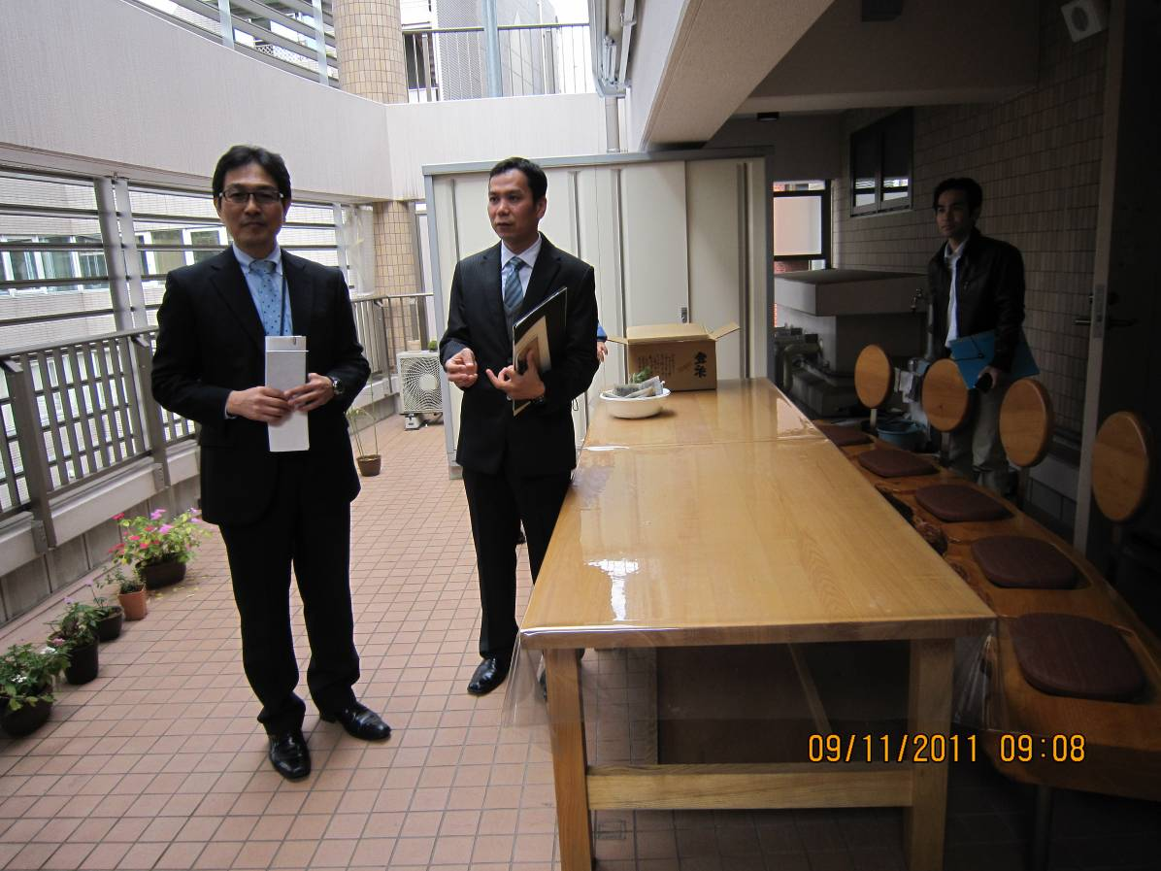
(圖46陶藝藝術療法)
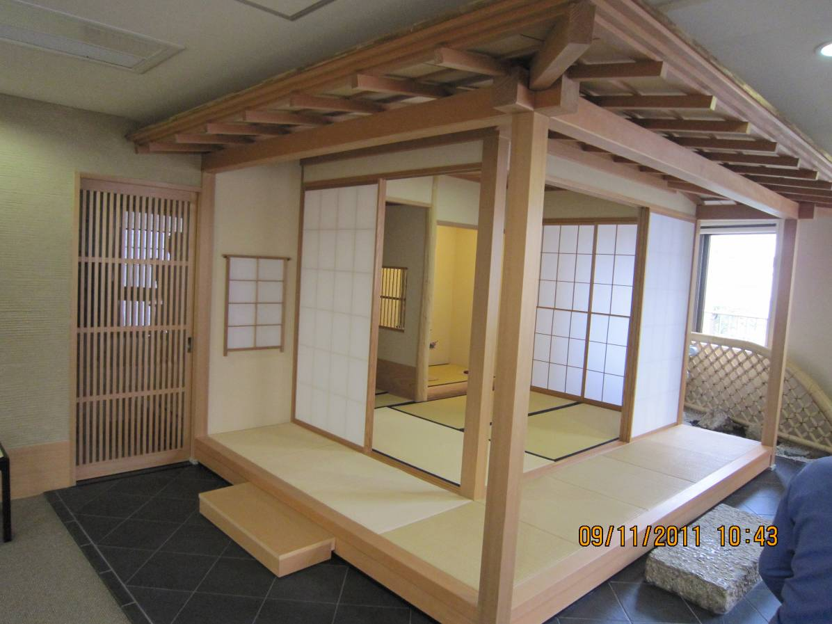
(圖47茶道藝術療法)
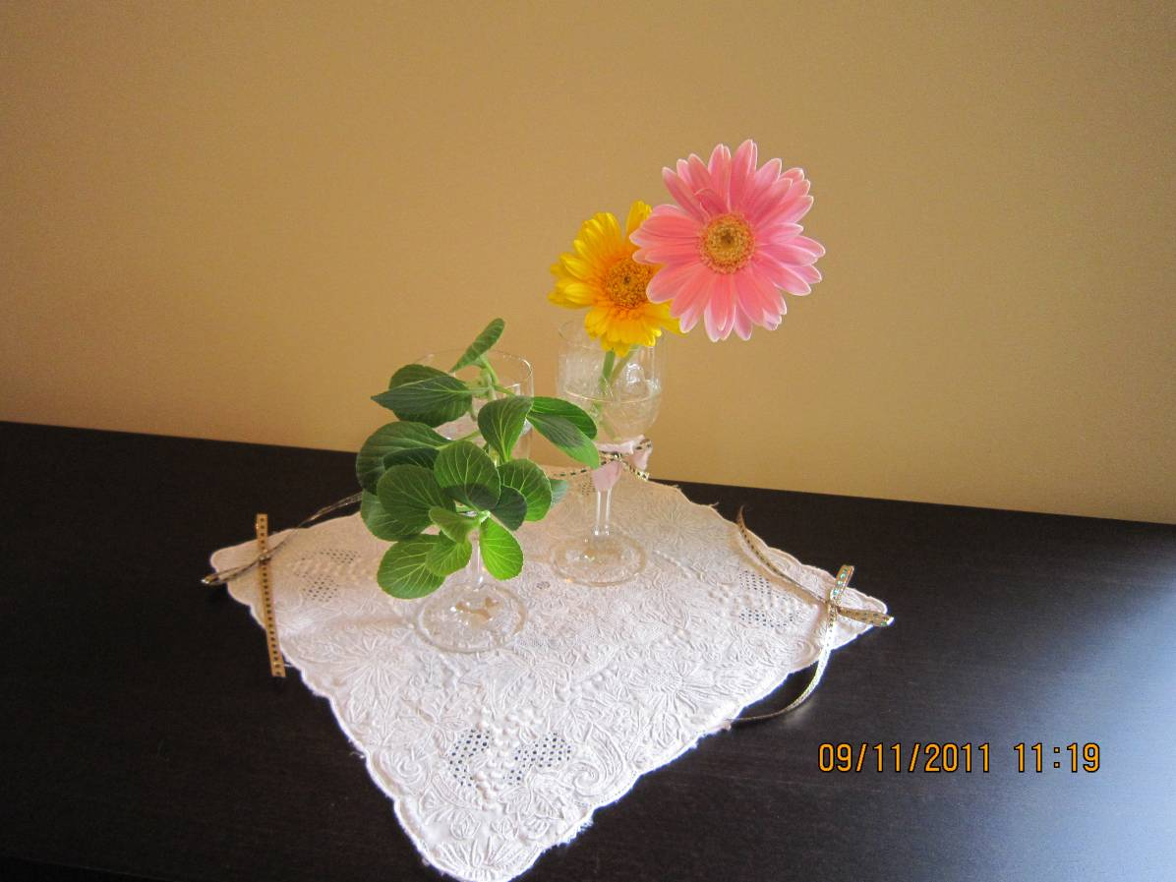
(圖48花藝藝術欣賞)

肆、結論與建議
  - 日本農業環境與台灣類似，有機農業亦經過長時間之推展，MOA剛開始在1930年開始推廣，理念亦無法為大部分人所接受，如訪問之農家須賀先生，雖然執行自然農法已有成就，但在初期亦經過很長一段的艱困時期，在台灣有機農業亦正在起步當中，雖然前景看好，但仍須秉持著一步一腳印的踏實穩健的發展。
  - MOA創始者岡田茂吉先生在1954年談論到有關土的本質。“非了解不可的事情是，「土」本來具有的意義”。造物主創造人類時，為了生產足以養活人類的食物所製造的就是土，因此，只要在土上播種就會發芽，逐漸發育成長為莖、葉、花、果時，以迎接值得慶祝之豐收。如此看來，生產這種稻米的土，其實才是了不起的技術者，應該給予大大的優厚待遇才行。人類的命與健康的基礎在於土，有了健全的土，亦即有了健全的環境，人才能維持健康，此為MOA以土壤為中心，由土壤出發所發展的環境農業哲學。
  - MOA認為健康之真諦在於“尊重自然及順應自然”。人類要吸入新鮮空氣，喝清淨的水，吃未被汙染的土壤中所長出來的食物，同時盡量不吃藥劑等異物。所以，可以帶給人健康的“食的基本準則”是吃含有多量靈性的食物為首要。生產食材的農業，不必太重視肥料的供應，而應該活用土壤本身所擁有的力量來生產為原則。因此尊重土壤，愛護土壤而不汙染土壤變成非常重要的一個環節。因此，日本自然農法著重於土壤改良與資源之活用，認為土壤的好壞將影響作物之品質，而在台灣有機農業則重視各種有機資材之使用及病蟲害生物防治之技術，因此常忽略復育土壤之重要，此為有機農法與自然農法之差異所在。
  - MOA自然農法是岡田茂吉先生所提倡，他主張完全不施用化學物質，採用天然有機物，培養營養的土壤以生產健康的作物，同時利用生態的平衡，以防止病蟲害，這種耕作方法，主要是避免大量施用化學肥料及農藥，導致化學物質的殘留，而影響土壤及整個地球之環境品質，大仁農場的經營理念及推廣自然農法的方式及精神，值得公司推廣有機事業學習之處。
  - 大仁農場除了生產及研究功能外，最重要的肩負著推廣的角色，大仁農場透過實際之作為讓消費者能瞭解有機農產品對於健康、環境之優點，讓農業生產者透過普及會之結合，強化與消費者『信任』之關係，達成產、銷管道的暢通。MOA並透過岡田式淨化療法，推動身、心、靈的和諧發展，本公司有機示範園區之推展，除應強化各項生產功能外，如能結合休憩事業部之旅遊景點(如江南渡假村)及訓練中心專業經驗，規劃有機體驗及身、心、靈淨化與企業精神改造課程，將是公司整合性發展另一契機與商機。
  - 岡田式淨化療法與其他身、心、靈體驗場所，皆有許多認同MOA理念的服務志工，他們對待參訪者如同親人般一樣，讓參訪者深深的感動與敬佩，此讓吾人覺得公司猶如一大家庭，而所謂家和萬事興，同理在一個工作團隊中，如果每個成員皆能和諧相處、目標一致，建立生命共同體，增加對公司之向心力，凝聚共識朝向“共好”的目標邁進。所謂共好之三大原則即：松鼠的精神–做有價值的工作：1、明白我們的工作將使世界變得更好。2、每個人都朝共同的目標邁進。3、所有的計劃、決策、行動都以價值觀為依歸。海貍的方式–掌控達成目標的過程：1、清楚的劃定遊戲範圍。2、想法、感受、需求及夢想能受到尊重、傾聽、且付諸行動。3、培養能力同時迎接新挑戰。野雁的天賦–在過程中相互鼓舞：1、鼓舞喝采必須符合真心原則，即時回應，無條件的，熱情的。2、得分是比賽的目的，在過程中必須給予喝采。3、熱情等於任務乘以現金與喝采，期望公司之有機事業能由主管親自參與執行，上行下效共創公司美好的未來。

